
6° International Congress - Biology of Relaxin and its Role in the Human
Firenze, 8 – 12 Ottobre 2012
Chiostro del Maglio - Scuola di Sanità Militare, Caserma F. Redi, via Venezia 5

Le cause di morte in Europa
Nei 27 Paesi dell’Unione le malattie cardiache e del sistema circolatorio sono di gran lunga in testa alla classifica stilata nel 2011 da Eurostat


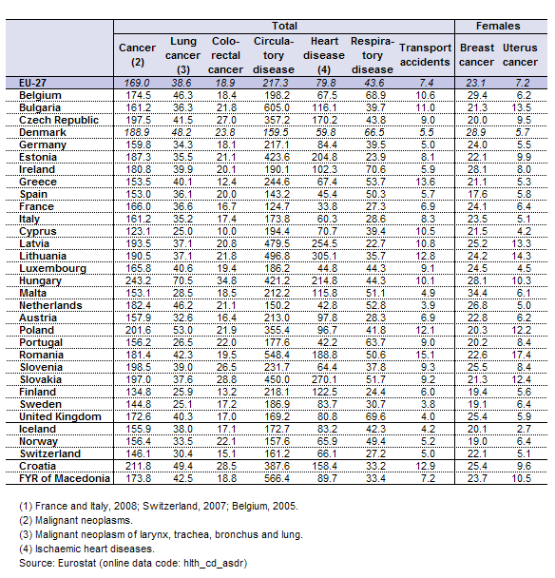
Tasso di mortalità standardizzato, 2009 (1) (per 100 000 abitanti)

Istituto Prosperius: Vle Fratelli Rosselli 2, Firenze / V. Cavour, Umbertide, Perugia /www.prosperius.it
Ufficio stampa: Catola & Partners, Firenze, www.catola.com / riccardo@catola.com

